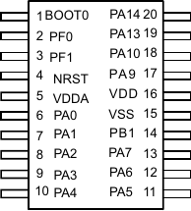
Buzzer
RX/ISP
SDA
SCL
RES
DC
TX/ISP
SWCLK
SWDIO
BLK?
Vdd
Vss
DC
BLK
Res
SDA
SCL
Vdd
Gnd
ST7789 LCD
Boost
Converter
1.5V

